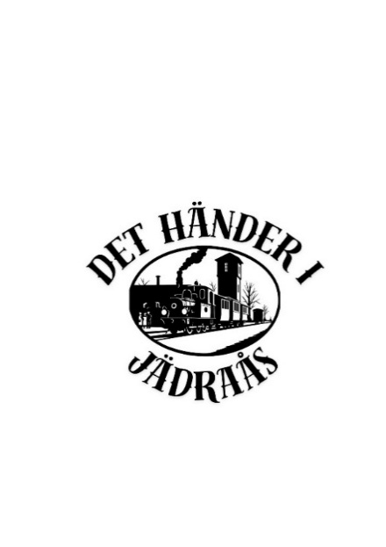
EVENEMANGSKALENDER

30/8
Kvällstågtrafik med ångtåg i fotogenlampans sken.
30-31/8
Sista chansen att besöka jubileumsutställningen Elastic Gallery 20 yrs. Öppet 12:00-16:00.
Skulpturparken öppen alla dagar fram till 30/9.
Sista chansen att besöka Surdegsbageriet Öppet 11:00-16:00
11/9
Musik vi minns – träff för demensdrabbade med anhöriga och andra intresserade. Folkets hus 14:00 – 15:30. Ingen entré, fika
13/9
Öppet hus på bygdegården i Gammelboning. Joppie Dronkers berättar om sin bok. Bygdehistoria i klippböcker. Visning av historiska kartor. Fika till försäljning. Kl. 11 -15.
19/9
Bya-After Work 17:00 – 20:00 vid JAIKs nya vindskydd.
Se facebook och anslag för mer info inför varje aktivitet
26 – 28/9
SM i Single Speed (MTB utan växlar). Tävling lördag i Jädraåsskogarna, därefter livemusik i hyttan. Se Facebook för information.
5/10
Arbetsdag på Bruket (Hyttan och Smedjan) Samling vid Hyttan 09:00
1/10
Uppstartsträff beredskap och lokal utvecklingsplan. Folkets hus 18:30 – 20:30.
24/10
Berättarkväll på bygdegården i Gammelboning. 19:00. Info om biljettpris och anmälan kommer.
31/10
Ljuskväll i byn från 17:00.
1/11
Halloweenfirande med spökkväll för barn & vuxna i Hyttan 1800.
15/11
Jul-lördag i Jädraås kl. 11 – 15. Se annonsering, affischer och sociala medier för mer information.
29/11
Advents-After Work med glögg Bagarstugan.

Med reservation för ändringar. Många evenemang har separata Facebook-event. En uppdaterad version av kalendariet finns på Jädraås hemsida. Se även regelbundna bya-blad och anslagstavlor för information om vad som händer i och runt Jädraås. Ska du ordna ett evenemang och vill ha med det här, kontakta byrådet via Emelie på 0735-12 08 81.

